

โครงงานการจัดทำโปรแกรม

“โปรแกรมระบบบริหารจัดการร้านเครื่องดื่ม”

นายณัฐสิทธิ์ แก้วทอง

รหัสนิสิต 59160651 กลุ่มที่ 1

เสนอ

ผู้ช่วยศาสตราจารย์นวลศรี เด่นวัฒนา

โครงงานนี้เป็นส่วนหนึ่งของรายวิชา

88814159 หลักและวิธีการโปรแกรมสำหรับวิศวกรรมซอฟต์แวร์

สาขาวิศวกรรมซอฟต์แวร์ คณะวิทยาการสารสนเทศ มหาวิทยาลัยบูรพา

ภาคการศึกษาที่ 1 ปีการศึกษา 2559

บทคัดย่อ

**ชื่อเรื่อง** โปรแกรมระบบบริหารจัดการร้านเครื่องดื่ม

**ชื่อผู้จัดทำ** นายณัฐสิทธิ์ แก้วทอง

**สาขาวิชา** วิศวกรรมซอฟต์แวร์

**คณะ** วิทยาการสารสนเทศ

**ปีการศึกษา** 2559

ในปัจจุบันเทคโนโลยีได้เป็นเข้ามาเป็นส่วนหนึ่งของสังคมมนุษย์ ทั้งด้านการศึกษา การบริหารจัดการข้อมูล ทำให้มีการการพัฒนาคิดค้นสิ่งอำนวยความสะดวกต่อการใช้ประจำวันมากขึ้น ณ ที่นี้จึงได้มีการนำระบบสารสนเทศเข้ามาใช้กับงานการบริหารจัดการงานของพันธกิจต่างๆ ของสหกรณ์ร้านค้า เพื่อที่ช่วยสนับสนุนการปฏิบัติงานและการบริหารงานข้อมูลได้อย่างมีประสิทธิภาพ ซึ่งโครงงานนี้เหมาะกับการบริหารจัดการข้อมูลที่มีขนาดเล็ก จึงนำเสนอการนำระบบสารสนเทศเป็นโปรแกรมระบบบริหารจัดการร้านเครื่องดื่ม

ขั้นตอนการดำเนินโครงงานการออกแบบโปรแกรมระบบบริหารจัดการร้านเครื่องดื่ม โดยให้เลือกรายการที่ต้องการ โดยสามารถเพิ่มหรือยกเลิกรายการได้ เมื่อได้รายการที่ต้องการแล้วระบบจะคำนวณค่ารายการราคาสินค้าทั้งหมดและแสดงผลออกมา

กิตติกรรมประกาศ

ผู้จัดทำขอกราบขอบพระคุณ ผู้ช่วยศาสตราจารย์นวลศรี เด่นวัฒนา อาจารย์ที่ปรึกษาที่คอยให้ความช่วยเหลือ ข้อเสนอแนะ ให้ความรู้ และให้โอกาสในหลาย ๆ อย่างที่ทำให้ผู้จัดทำสามารถดำเนินการโครงงานได้อย่างสำเร็จลุล่วงหากไม่มีพระคุณจากผู้ช่วยศาสตราจารย์นวลศรี เด่นวัฒนาโครงงานคงมิได้สำเร็จได้อย่างที่ควรจะเป็น

ขอขอบคุณนายมาโนชญ์ ใจกว้าง ที่คอยให้คำปรึกษา ให้คำแนะนำ ช่วยแก้ปัญหาในหลาย ๆ ด้านไม่ว่าจะเป็นการออกแบบ การคิดโครงสร้างต่างๆ และยังคอยดูแลเอาใจใส่เป็นอย่างดี

ขอขอบคุณพี่ๆ เพื่อนๆ และน้องๆ และนายจิรานุวัจน์ ใจเย็น ในสาขาวิชาวิศวกรรมซอฟต์แวร์ที่คอยให้คำปรึกษาในเรื่องที่ผู้จัดทำเกิดข้อสงสัย

สุดท้ายนี้ขอขอบคุณครอบครัวของผู้จัดทำที่คอยเป็นกำลังใจให้ผู้จัดทำตลอดการเรียนและการดำเนินการโครงการจนเสร็จสิ้น

ณัฐสิทธิ์ แก้วทอง

สารบัญ

บทที่ หน้า

บทที่ 1 บทนำ 1

1.1 ที่มาของโครงงาน 1

1.2 วัตุประสงค์ของโครงงาน 1

1.3 ขอบเขตของโครงงาน 1

1.3.1 ส่วนหน้าแรก 1

1.3.2 ส่วนหน้ารายการชนิดเครื่องดื่ม 1

1.3.3 ส่วนหน้ารายการเครื่องดื่ม 2

1.3.4 ส่วนแสดงรายการที่เลือกและค่าใช้จ่ายทั้งหมด และจบการทำงาน 2

1.4 เครื่องมือที่ใช้ในการพัฒนา 2

1.4.1 ภาษาที่ใช้ในการพัฒนา 2

1.4.2 ซอฟต์แวร์ที่ใช้ในการพัฒนา 2

1.4.3 ทรัพยากรทางด้านฮาร์ดแวร์ 3

1.4.4 เครื่องแม่ข่ายในการพัฒนา 3

1.5 แผนในการดำเนินงาน 3

1.6 ประโยชน์ที่จะได้รับ 4

บทที่ 2 ทฤษฏีและโครงงานที่เกี่ยวข้อง 5

2.1 หลักการและวิธีการใช้ภาษาซี 5

2.1.1 จุดเด่นของภาษซี 6

2.2 โครงสร้างโปรแกรมภาษาซี 6

2.2.1 ส่วนหัว หรือส่วนพรีโพรเซสเซอร์ ไดเร็กทีฟ (Preprocessor Directive) 6

สารบัญ(ต่อ)

2.2.2 ส่วนของฟังก์ชั่นหลัก 6

2.2.3 ส่วนรายละเอียดของโปรแกรม 7

บทที่ 3 วิธีการดำเนินโครงงาน 8

3.1 การวิเคราะห์และออกแบบความสามารถระบบ 8

3.2 ออกแบบฐานข้อมูล 8

3.3 รหัสเทียม (Pseudocodes) 8

บทที่ 4 ผลการดำเนินโครงงาน 10

4.1 ผลการพัฒนาโปรเเกรมระบบบริหารจัดการร้านเครื่องดื่ม 10

4.2 ตัวอย่างโปรเเกรมระบบบริหารจัดการร้านเครื่องดื่ม 10

4.2.1 หน้าเเรก 10

4.2.2 หน้าเมนูหลัก 11

4.2.3 หน้ารายการเครื่องดื่ม 11

4.2.4 เเสดงรายการที่เลือกทั้งหมด เเละคำนวณค่าใช้จ่ายทั้งหมด 12

บทที่ 5 สรุปผลการดำเนินงาน 13

5.1 ประโยชน์ที่ได้รับ 13

5.2 ปัญหาและอุปสรรคในการจัดทำโครงงาน 13

5.3 ข้อจำกัด 13

5.4 ข้อเสนอเเนะ 13

สารบัญรูปภาพ

ภาพที่ หน้า

2‑1 ภาษา C 5

สารบัญตาราง

ตารางที่ หน้า

1‑1 แผนในการดำเนินงาน 4

# บทนำ

โครงงานนี้เป็นการนำเสนอการพัฒนาโปรแกรมระบบบริหารจัดการร้านเครื่องดื่ม โดยมีรายละเอียดดังต่อไปนี้

## ที่มาของโครงงาน

ในปัจจุบันมีสหกรณ์ร้านค้าเกิดขึ้นเป็นจำนวนมาก รวมถึงความก้าวหน้าทางเทคโนโลยีที่ได้พัฒนาอย่างต่อเนื่อง ทำให้มีการพัฒนาสิ่งอำนวยความสะดวกสบายควบคู่ไปด้วย การบริหารจัดการข้อมูลจึงได้มีการนำระบบสารสนเทศเพื่อการจัดการ เข้ามาเป็นส่วนหนึ่งในการบริหารจัดการงานของพันธกิจต่างๆ ของสหกรณ์ร้านค้า

ระบบสารสนเทศเพื่อการจัดการ มีส่วนสำคัญที่ในการบริหารจัดการข้อมูลของสหกรณ์ร้านค้า ซึ่งก็คือการจัดรูปแบบและการใช้เทคโนโลยีระบบสารสนเทศมาประยุกต์ใช้ ในการประมวลผลการจัดเก็บข้อมูลด้วยระบบอิเล็กทรอนิกส์ ดังนั้นระบบสารสนเทศจึงมีความสำคัญสำหรับการบริหารจัดการงาน เพื่อคอยสบับสนุนและช่วยในการการบริหารงานข้อมูลอย่างมีประสิทธิภาพ มาตารฐาน

## วัตุประสงค์ของโครงงาน

1. เพื่อพัฒนาระบบสารสนเทศในด้านการจัดการข้อมูลร้านเครื่องดื่ม
2. เพื่อพัฒนาการจัดรูปแบบและประยุกต์ใช้เทคโนโลยี ในการบริหารจัดการข้อมูล
3. เพื่อให้คำปรึกษาแก่ผู้ใช้ เกี่ยวกับระบบสารสนเทศในด้านการจัดการข้อมูล

## ขอบเขตของโครงงาน

ในส่วนนี้จะกล่าวถึงขอบเขตในการพัฒนาโปรแกรมระบบบริหารจัดการร้านเครื่องดื่ม ซึ่งรายละเอียดดังต่อไปนี้

### ส่วนหน้าแรก

* แสดงหน้าจอรับข้อมูล โดยจะมีคำถาม ให้ตอบ yes หรือ no ถ้าตอบ จะให้รับข้อมูลชื่อผู้ใช้

### ส่วนหน้ารายการชนิดเครื่องดื่ม

* แสดงรายการชนิดเครื่องดื่ม 4 ชนิด โดยให้ผู้ใช้เลือกรายการ (เป็นตัวอักษร A - E เท่านั้น)

### ส่วนหน้ารายการเครื่องดื่ม

* แสดงกรายการเครื่องดื่ม 5 รายการ โดยให้ผู้ใช้เลือกรายการ (เป็นเลข 1 – 5 เท่านั้นจากนั้นเลือกจำนวนเครื่องดื่ม (เป็นตัวเลข 1-17 เท่านั้น) โปรแกรมจะวนรับค่าตัวเลือกไปเรื่อยๆ

### ส่วนแสดงรายการที่เลือกและค่าใช้จ่ายทั้งหมด และจบการทำงาน

## เครื่องมือที่ใช้ในการพัฒนา

ในการดำเนินโครงงานครั้งนี้ ผู้ดำเนินโครงงานได้ใช้ทรัพยากรในการดำเนินการแบ่งออกเป็น 3 ประเภท ดังนี้

### ภาษาที่ใช้ในการพัฒนา

ในการดำเนินโครงงานใช้ภาษาซี (C language) ในการพัฒนา รวมไปถึงข้อความสั่งหรือเครื่องมือในภาษาโดยมีรายละเอียดดังต่อไปนี้

1. ข้อความสั่งแสดงผลทางจอภาพ (printf)
2. ข้อความสั่งรับค่าผ่านทางแป้นพิมพ์ (scanf)
3. ข้อความสั่งตรวจสอบเงื่อนไข (if….else)
4. ข้อความสั่งทำซ้ำโดยตรวจสอบเงื่อนไข (do…while, for, while)
5. การแบ่งส่วนการดำเนินงาน (Function)
6. กรณีการทำงาน (Switch case)
7. แถวลำดับ (Array)
8. การกำหนดชนิดโครงสร้าง (Struct)

### ซอฟต์แวร์ที่ใช้ในการพัฒนา

ในส่วนนี้จะอธิบายถึงซอฟต์แวร์ที่ใช้เป็นเครื่องมือในการพัฒนาเพื่ออำนวยความสะดวก และช่วยเพิ่มความรวดเร็วในการพัฒนาโดยจะอธิบายรายละเอียด ดังต่อไปนี้

#### DekdeeBurapha Linux

* Burapha Linux Kernel 3.4.11
* Vi Editor
* GCC (GNU Compiler Collection)

#### Windows

* Windows 10 64 bit
* Putty (SSH and telnet client)
* Notepad++

### ทรัพยากรทางด้านฮาร์ดแวร์

* Computer Notebook ยี่ห้อ Acer รุ่น Aspire E 15
* CPU Intel Core i5 – 6200U
* GPU NVIDIA GeForce 920M
* หน่วยความจำ 4 GB DDR3

### เครื่องแม่ข่ายในการพัฒนา

ในการพัฒนาระบบสารสนเทศ ได้จัดสรรเครื่องแม่ข่ายในการพัฒนา คือ dekdee.buu.ac.th

โดยมี Memory 8 GB DDR3 CPU Intel CORE i5-3210M (2.50 GHz)

## แผนในการดำเนินงาน

ในส่วนนี้จะกล่าวถึงแผนการในการดำเนินโครงงานว่าได้มีการวางแผนอย่างไรบ้าง โดยจะใช้ตารางในการแสดงถึงการแบ่งในการแบ่งส่วนในการทำงานซึ่งมีรายละเอียดดังต่อไปนี้

1. เลือกเรื่องที่จะทำ
2. วิเคราะห์เรื่องที่ทำ
3. ศึกษาค้นคว้าและรวบรวมข้อมูลที่เกี่ยวข้องกับโครงงาน
4. ออกแบบโปรแกรมโดยการเขียนรหัสเทียม (Pseudocode) และผังลำดับงาน(Flowchart)
5. นำเสนอผลงานแบบ Proposal
6. ลงมือเขียนโปรแกรมและจัดทำคู่มือ
7. ทดสอบโปรแกรม

ตารางที่ ‑ แผนในการดำเนินงาน

|  |  |  |  |  |  |  |  |  |  |  |  |  |  |  |  |  |
| --- | --- | --- | --- | --- | --- | --- | --- | --- | --- | --- | --- | --- | --- | --- | --- | --- |
| กิจกรรม | 5 – 9  พ.ย. 59 | | | | 10 - 14  พ.ย. 59 | | | | 15 – 19  พ.ย. 59 | | | | 20 – 24  พ.ย. 59 | | | |
| 1. ศึกษาข้อมูล | x | x | x | x |  |  |  |  |  |  |  |  |  |  |  |  |
| 2. วางแผน |  |  |  | x | x | x | x |  |  |  |  |  |  |  |  |  |
| 3. ประเมินผล |  |  |  |  |  | x | x | x | x |  |  |  |  |  |  |  |
| 4. จัดทำเอกสาร |  |  |  |  |  |  |  |  |  | x | x | x | x | x |  |  |
| 5. เขียนโปรแกรม |  |  |  |  |  |  |  |  |  |  | x | x | x | x | x |  |
| 6. ตรวจสอบโปรแกรม |  |  |  |  |  |  |  |  |  |  |  | x | x | x | x |  |
| 7. นำเสนอโครงงาน |  |  |  |  |  |  |  |  |  |  |  |  |  |  | x |  |
| 8. ปรับปรุงเอกสาร |  |  |  |  |  |  |  |  |  |  |  |  |  | x | x | x |

## ประโยชน์ที่จะได้รับ

* ผู้ดำเนินโครงงานได้พัฒนาทักษะการเขียนภาษาซี และเครื่องมือที่เกี่ยวข้อง รวมทั้งสามารถนำความรู้ไปต่อยอดพัฒนากับการเรียนวิชา หลักและวิธีการโปรแกรมสำหรับวิศวกรรมซอฟต์แวร์ (Principles of Programming for Software Engineering)

# ทฤษฏีและโครงงานที่เกี่ยวข้อง

## หลักการและวิธีการใช้ภาษาซี

ภาษาซีเปนภาษาระดับสูงภาษาหนึ่ง ที่นิยมใชในการศึกษาสําหรับนักเรยนี นักศึกษาและใชในการพัฒนาโปรแกรม โดยโครงสรางการทํางานมีหลักการออกแบบโปรแกรมแบบโมดูล คือการทํางานจะแบงโครงสรางออกเปนโปรแกรมยอย ซึ่งในภาษาซีเรียกวา ฟงกชัน โดยแต่ละฟังกชันจะมีหนาที่การทํางานแตกตางกัน ภาษาซีไมยึดติดระบบปฏิบัติการและฮารดแวร

ภาษาซีเป็นภาษาที่เขาใจงาย ทําใหภาษาซีเปนภาษาที่นิยมใชกันมากในปจจุบัน โดยผูเรียนที่ไมมีพื้นฐานความรู ก็สามารถทําความเขาใจโครงสรางภาษาไดงายลักษณะของโปรแกรมภาษาซีจะมีเมนูใหเลือกใช ตามความตองการและภาษาซีมีลักษณะแตกตางจากภาษาอื่นนตรงที่มีรหัสรูปแบบ เพื่อใชงานกับ ตัวแปรและค่าคงที่่สวนรหัสควบคุม จะใชควบคุมการแสดงผล ทําใหเมื่อเขียนโปรแกรมในการรับตัวแปรหรือคาคงที่ ตลอดจนการแสดงผลจําเปนจะต้องใช รหัสรูปแบบและรหัสควบคุม ควบคูไปดวย

ภาษาซีถูกพัฒนาขึ้นในปี ค.ศ. 1970 โดย Dennis Ritchie ที่ Bell Tellephone Laboratories เเละในปี ค.ศ. 1978 Brian Kernighan เเละ Dennis Ritchie ได้พิมพ์ข้อกำหนดเกี่ยวกับภาษาซีออกเผยเเพร่ เรียกว่า K&K หลังจากการเผยเเพร่ ภาษาซีได้รับความนิยมอย่างมาก เเละได้นำไปพัฒนาเป็นโปรเเกรมในเชิงภาณิชย์ สาเหตุที่ทําให้มีการใช้ภาษาซีอย่างแพร่หลายเนื่องจากภาษาซีมีการใช้งานได้อย่างมีประสิทธิภาพ และมีการพัฒนาอย่างต่อเนื่องนอกจากนั้นภาษาระดับสูงหลายภาษายังใชหลักการของภาษาซีเช่น Java, PHP, Perl เป็นต้น

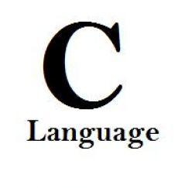

ภาพที่ ‑ ภาษา C

### จุดเด่นของภาษซี

1. เป็นภาษาที่มีลักษณะเป็นโครงสร้างจึงเขียนโปรแกรมง่าย โปรแกรมที่เขียนขึ้นจะทำงานได้อย่างมีประสิทธิภาพสูง สั่งงานคอมพิวเตอร์ได้รวดเร็วกว่าภาษาระดับสูงอื่น ๆ

2. คอมไพเลอร์ภาษาซีทุกโปรแกรมจะทำงานอ้างอิงมาตรฐาน (ANSI= American National Standards Institute) เกือบทั้งหมด จึงทำให้โปรแกรมที่เขียนขึ้นด้วยภาษาซีสามารถนำไปใช้กับคอมพิวเตอร์ได้ทุกรุ่นที่มาตรฐาน ANSI รับรอง

3. สามารถนำภาษาซีไปใช้ในการเขียนโปรแกรมประยุกต์ได้หลายระดับเช่น เขียนโปรแกรมจัดระบบงาน (OS) คอมไพเลอร์ของภาษาอื่น โปรแกรมสื่อสารข้อมูลโปรแกรมจัดฐานข้อมูล โปรแกรมปัญญาประดิษฐ์(AI = Artificial Inteeligent)

4. สามารถประกาศข้อมูลได้หลายชนิดและหลายรูปแบบ ทำให้สะดวกรวดเร็วต่อการพัฒนาโปรแกรมตามวัตถุประสงค์ของผู้ใช้

## โครงสร้างโปรแกรมภาษาซี

โครงงานสร้างภาษาซี ประกอบด้วย ส่วน ได้แก่

### ส่วนหัว หรือส่วนพรีโพรเซสเซอร์ ไดเร็กทีฟ (Preprocessor Directive)

เป็นส่วนแรกของการเขียนโปรแกรม ใช้ระบุเพื่อบอกให้คอมเลอร์กระทำการใดๆ ก่อนการแปลผลโปรแกรม โดยการกำหนด preprocessing directives นี้จะต้องขึ้นต้นด้วยเครื่องหมาย # เสมอ

รูปแบบการกำหนด preprocessing directives ได้ 2 วิธี ดังงนี้

1. #include <ชื่อเฮดเดอร์ไฟล์> เชน #include<stdio.h>
2. #include “ชื่อเฮดเดอร์ไฟล์” เชน #include”stdio.h”

### ส่วนของฟังก์ชั่นหลัก

ฟังก์ชั่น main() เป็นส่วนที่ใช้สําหรับประกาศตัวแปร (Variable Declaration) ค่าคงที่ (Constant) ฟังก์ชั่น main() จะไม่มีอาร์กิวเมนต์ (argument) คือไม่มีการรับค่าใด ๆ เข้ามาประมวลผลภายในฟังก์ชั่น และจะไม่มีการคืนค่าใด ๆ กลับออกไปจากฟังก์ชั่น การทำงานของฟังก์ชั่นจะเริ่มต้นที่เครื่องหมาย { และจะสิ้นสุดที่เครื่องหมาย } การเขียนโปรแกรมภาษซีจึงขาดฟังก์ชั่นนี้ไม่ได้

### ส่วนรายละเอียดของโปรแกรม

เป็นส่วนของการเขียนคำสั่ง เพื่อให้โปรแกรมทำงานตามที่ได้ออกแบบไว้

# วิธีการดำเนินโครงงาน

ในการจัดสร้างโครงงาน โปรแกรมระบบบริหารจัดการร้านเครื่องดื่ม มีวิธีการดำเนินโครงการดังต่อไปนี้

## การวิเคราะห์และออกแบบความสามารถระบบ

* ตรวจสอบ Input ว่าตรงกับความต้องการของระบบหรือไม่
* คำนวณค่าใช้จ่ายทั้งหมด
* มีการเก็บข้อมูลทั้งหมด ในแฟ้มข้อมูล

## ออกแบบฐานข้อมูล

* ใช้ภาษา C ในการพัฒนาโปรแกรม
* รูปแบบการแสดงผล
* เรียกใช้ไลบราลี <stdio.h>
* เรียกใช้ไลบราลี <stdlib.h>
* เรียกใช้ไลบราลี <time.h>

## รหัสเทียม (Pseudocodes)

รหัสเทียมของโปรแกรมจะเป็นรหัสเทียมบอกการทางานหลักๆของโปรแกรม ซึ่งจะไม่มีความละเอียดแค่เป็นแนวทางการทางานของระบบโปรแกรม

อัลกอลิทึม : การใช้โปรแกรมภาษา C สำหรับร้านเครื่องดื่ม

รับข้อมูล : รับค่าอักขระเเละจำนวนเต็มทางแป้นพิมพ์

ผลลัพธ์ : เเสดงรายการเเละค่าใช้จ่ายทั้งหมด

1. กำหนดค่าคงที่ TaxRate 0.07, gratuity1 0.08, gratuity2 0.1, gratuity3 0.12
2. ประกาศตัวเเปร rawtime เป็นประเภท time_t

buffer[], choice, ans[], name[], ch เป็นประเภท char

subtotal, tax, total, gratuity01, gratuity02, gratuity03 เป็นประเภท float

num, quantity, i, j เป็นประเภท int

tm *timeinfo, bier, beverage, menu[][] , bname[] เป็นชนิดฌครงสร้าง struct

1. เรีบกใช้ฟังก์ชัน welcome เป็นประเภท void
   1. รับ answer ทางเเป้นพิมพ์ โดยตรวจสอบว่าเป็ย yes หรือ no
   2. รับ ชื่อ (Name) ทางเเป้นพิมพ์
   3. เรีบกใช้ฟังก์ชัน firstmenu เป็นประเภท void เเสดงรายการชนิดเครื่องดื่ม
   4. รับค่าทางเเป้นพิมพ์ โดยตรวจสอบว่าเป็นตัวอักษร A - E เท่านั้น
      1. เรียกใช้ฟังก์ชัน beer เเสดงรายการเครื่องดื่ม
      2. รับค่า รายการ ทางเเป้นพิมพ์ โดยตรวจสอบว่าเป็นตัวอักษร 1 - 8 เท่านั้น
      3. รับค่า จำนวน ทางเเป้นพิมพ์ โดยตรวจสอบว่าเป็นตัวอักษร 1 - 17 เท่านั้น

- รายการ 1 - 5 menu[l][num-1].count+=quantity;

- คำนวณ เงินรวม subtotal += menu[l][num-1].price*quantity;

- คำนวณ ภาษี tax = TaxRate * subtotal;

- คำนวณ เงินรวมทั้งหมด total = tax + subtotal;

- รายการ 6 กลับไปที่ฟังก์ชัน firstmenu

- รายการ 7 num = subtotal = 0.00 เรีบกใช้ฟังก์ชัน clear

- รายการ 8 เรีบกใช้ฟังก์ชัน end เเสดงรายการ เเละค่าใช้จ่ายทั้งหมด

# ผลการดำเนินโครงงาน

การจัดทำโครงงาน โปรเเกรมระบบบริหารจัดการร้านเครื่องดื่ม มีผลการดำเนินงาน ดังนี้

## ผลการพัฒนาโปรเเกรมระบบบริหารจัดการร้านเครื่องดื่ม

การพัฒนาโปรเเกรมระบบบริหารจัดการร้านเครื่องดื่ม ผู้จัดทำได้เริ่มดำเนินงานตามขั้นตอนการดำเนินงานที่เสนอในบทที่ 3 เเละได้นำเสนอเพื่อเป็นกรณีศึกษาซึ่งทำให้เกิดการเรียนรู้

## ตัวอย่างโปรเเกรมระบบบริหารจัดการร้านเครื่องดื่ม

### หน้าเเรก

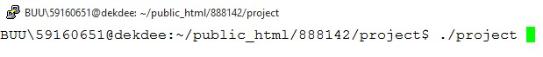

ตอบ อายุ เเล้วใส่ชื่อ

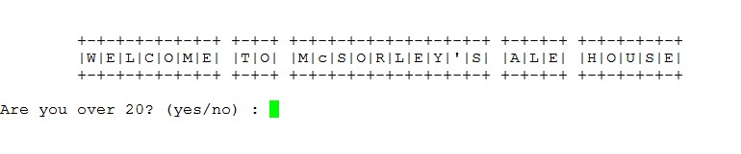

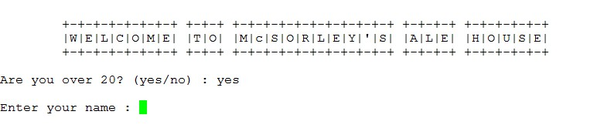

### หน้าเมนูหลัก

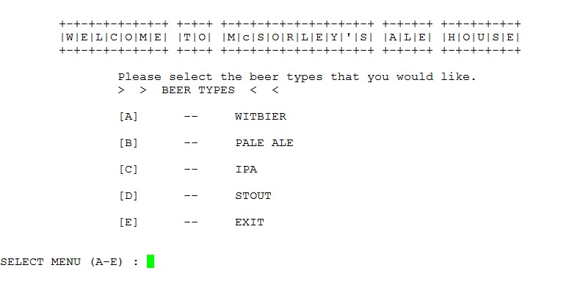

### หน้ารายการเครื่องดื่ม

เลือกรายการ เเล้วเลือกจำนวนที่ต้องการ

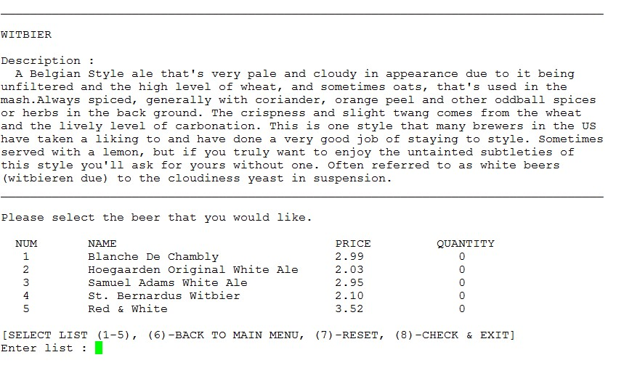

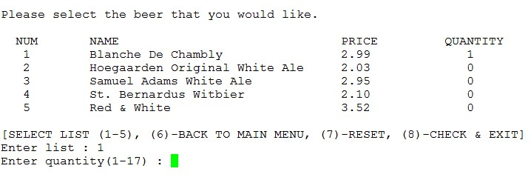

### เเสดงรายการที่เลือกทั้งหมด เเละคำนวณค่าใช้จ่ายทั้งหมด เเล้วจบการทำงาน

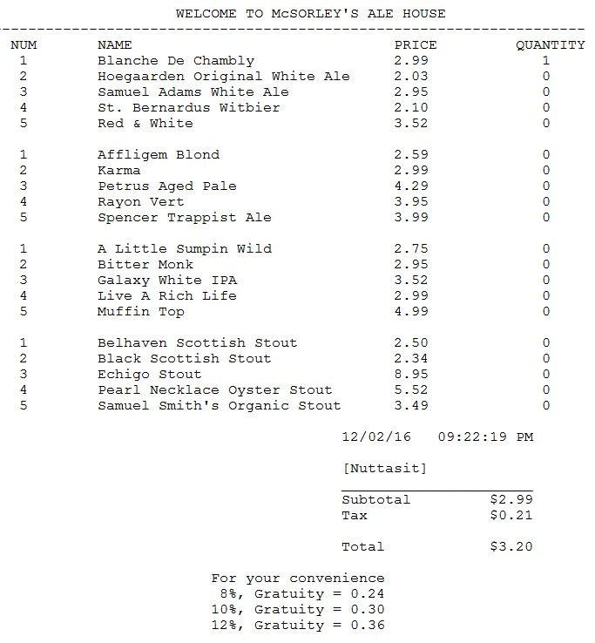

# สรุปผลการดำเนินงาน

โปรแกรมระบบบริหารจัดการร้านเครื่องดื่ม จัดทำขึ้นเพื่อใช้บริการในร้านเครื่องดื่มขนาดย่อม เเละเป็นการนำความรู้ที่ได้เรียนรู้มาใช้เป็นประโยชน์ เเละเพื่อเป็นเเหล่งความรู้สำหรับผู้ที่สนใจ

## ประโยชน์ที่ได้รับ

* ได้นำความรู้ที่ได้จากการเรียนมาต่อยอดในการเขียนโปรเเกรม
* ได้ฝึกการเขียนโปรเเกรมให้มีความถูกต้อง
* ทำให้เกิดกระบวนการคิด วิเคราะห์ เเละการเเก้ไขปัญหาที่เกิดขึ้น

## ปัญหาและอุปสรรคในการจัดทำโครงงาน

* โปรเเกรม Putty ไม่สามารถเรียกใช้ไลบรารีบางตัวได้
* อินเตอร์เน็ตหลุดบ่อย เวลาเขียนโปรเเกรม
* ไม่มีความรู้เกี่ยวกับภาษาซีมากพอ ทำให้เสียเวลาในการศึกษาเพิ่มเติม
* มีเวลาในการทำเล่มโครงงานน้อย

## ข้อจำกัด

* โปรเเกรมนี้สำหรับร้านเครื่องดื่มที่มีเเอลกอฮอล์ จึงไม่เหมาะสำหรับผู้ที่อายุไม่ถึง 20 ปี

## ข้อเสนอเเนะ

* ควรมีรายการเครื่องดื่ม สำหรับผู้ที่อายุไม่ถึง 20 ปี ด้วย

บรรณานุกรม

[1] ผู้ช่วยศาสตราจารย์นวลศรี เด่นวัฒนา. **หลักการและวิธีการโปรแกรมสาหรับวิศวกรรม ซอฟต์แวร์ด้วยภาษาซี สาขาวิศวกรรมซอฟต์แวร์ มหาวิทยาลัยบูรพา.**  
 (วันที่ค้นข้อมูล: 15 พฤศจิกายน 2559).

[2] นาย จิรานุวัจน์ ใจเย็น. **แบ่งปันความรู้เรื่องการใช้ struct เเละ file**.   
 (วันที่ค้นข้อมูล: 17 พฤศจิกายน 2559).

[3] . **การใช้ C Time Library** **(time.h)**. [ออนไลน์]. เข้าถึงได้จาก :

http://www.cplusplus.com/reference/ctime/ (วันที่ค้นข้อมูล: 1 ธันวาคม 2559).

ภาคผนวก

Source Code

**โค้ดโปรแกรมระบบบริหารจัดการร้านเครื่องดื่ม**

**project.c**

#include <stdio.h> // For standard input/output operation

#include <stdlib.h> // To use functions like system();

#include <time.h> // To get system date and time /* time_t, time, ctime */

#define TaxRate 0.07

#define gratuity1 0.08

#define gratuity2 0.1

#define gratuity3 0.12

void welcome(); // To answer a question and input your name

void firstmenu(); // To select the list

void beer(int l); // To select the item and select quantity

void clear(int l); // To clear everything = 0

void end(); // To view list and all costs

void datafile(); // Save list and all costs to a bill.txt

void file_welcome(); // Logo

void file_witbier(); // Description witbier

void file_pale_ale(); // Description pale ale beer

void file_ipa(); // Description ipa beer

void file_stout(); // Description stout beer

size_t strftime(char* ptr, size_t maxsize, const char* format, const struct tm* timeptr);

time_t rawtime; //These are global variables to store system date and time

struct tm *timeinfo; //These are global variables to store system date and time

char buffer[80]; //These are global variables to store system date and time

char choice;

char ans[3];

char name[17];

char ch = 'A';

double subtotal = 0.00;

float tax = 0.00;

float total = 0.00;

float gratuity01, gratuity02, gratuity03;

int num, quantity;

int i, j = 1;

struct bier // Structure for storing beer types

{

char *biername;

};

struct bier bname[5] = {"WITBIER", "PALE ALE", "IPA", "STOUT", "EXIT"};

struct beverage // Structure for storing beer item

{

char *name;

double price;

int count;

};

struct beverage menu[99][99] = {

{{"Blanche De Chambly",2.99,0},{"Hoegaarden Original White Ale",2.03,0},{"Samuel Adams White Ale",2.95,0},{"St. Bernardus Witbier",2.10,0},{"Red & White",3.52,0}},

{{"Affligem Blond",2.59,0},{"Karma",2.99,0},{"Petrus Aged Pale",4.29,0},{"Rayon Vert",3.95,0},{"Spencer Trappist Ale",3.99,0}},

{{"A Little Sumpin Wild",2.75,0},{"Bitter Monk",2.95,0},{"Galaxy White IPA",3.52,0},{"Live A Rich Life",2.99,0},{"Muffin Top",4.99,0}},

{{"Belhaven Scottish Stout",2.50,0},{"Black Scottish Stout",2.34,0},{"Echigo Stout",8.95,0},{"Pearl Necklace Oyster Stout",5.52,0},{"Samuel Smith's Organic Stout",3.49,0}}

};

// ------------------------------------------------------------------------------

// Main

int main()

{

time(&rawtime); // System date and time

timeinfo = localtime(&rawtime); // System date and time

welcome();

return 0;

}

//End Main

// ------------------------------------------------------------------------------

void welcome()

{

printf("\n\n");

file_welcome();

printf("\nAre you over 20? (yes/no) : ");

scanf("%s",&ans);

if(strcmp(ans,"yes") == 0) // strcmp : Comparing strings ans = yes?

{

printf("\nEnter your name : ");

scanf("%s",&name);

system("clear"); // Clears the screen

firstmenu();

}

}

void firstmenu()

{

char choice = ' ';

printf("\n");

file_welcome();

printf("\n\t\tPlease select the beer types that you would like. \n");

printf(" \t\t> > BEER TYPES < <\n\n");

for(i=0;i<5;i++)

printf(" \t\t[%c]\t --\t%-8s\n\n",ch+i,bname[i].biername);

do

{

printf("\nSELECT MENU (A-E) : ");

scanf("%s", &choice);

printf("\n");

if(choice!='A'&&choice!='B'&&choice!='C'&&choice!='D'&&choice!='E')

// when no records are found choice != A,B,C,D,E

{

printf(" *** UNLISTED ***\n");

printf("Please select menu again");

}

}while(choice!='A'&&choice!='B'&&choice!='C'&&choice!='D'&&choice!='E');

// terminates do... while loop if record found

system("clear"); // Clears the screen

switch(choice)

{

case 'A': file_witbier();

beer(0);

break;

case 'B': file_pale_ale();

beer(1);

break;

case 'C': file_ipa();

beer(2);

break;

case 'D': file_stout();

beer(3);

break;

case 'E': end();

break;

} }

void beer(int l)

{

while(num = getchar())

{

printf("\nPlease select the beer that you would like. \n\n");

printf(" %-10s%-34s%-14s%-10s\n","NUM", "NAME", "PRICE", "QUANTITY");

for(i=0;i<=4;i++)

printf(" % -10d%-34s%-17.2f%-10d\n",j+i,menu[l][i].name,menu[l][i].price,menu[l][i].count);

printf("\n[SELECT LIST (1-5), (6)-BACK TO MAIN MENU, (7)-RESET, (8)-CHECK & EXIT]\n");

do

{

printf("Enter list : ");

scanf("%d", &num);

if(num < 1 || num > 8)

{

printf("\n *** UNLISTED ***\n");

printf("Please select menu again\n");

}

}while(num < 1 || num > 8);

switch(num)

{

case 1: case 2: case 3: case 4: case 5:

do

{

printf("Enter quantity(1-17) : ");

scanf("%d",&quantity);

printf("\n");

if(quantity < 1 || quantity > 17)

{

printf("Please select quantity(1-17) \n");

}

}while(quantity < 1 || quantity > 17);

system("clear");

menu[l][num-1].count+=quantity; // Calculation of total quantity

subtotal += menu[l][num-1].price*quantity; // Calculation of subtotal

tax = TaxRate * subtotal; // Calculation of tax

total = tax + subtotal; // Calculation of total balance

break;

case 6: system("clear");

firstmenu();

break;

case 7: num = subtotal = 0.00;

system("clear");

clear(l);

break;

case 8: system("clear");

end();

}

} // while

}

void clear(int l)

{

int i;

for (i = 0; i <= 5; i++){

for (l = 0; l <= 5; l++){

menu[i][l].count = 0;

}

}

}

void end(int l)

{

system("clear");

datafile();

printf("\n\t\t WELCOME TO McSORLEY'S ALE HOUSE");

printf("\n--------------------------------------------------------------------\n");

printf(" %-10s%-34s%-14s%-10s\n","NUM", "NAME", "PRICE", "QUANTITY");

for(l=0;l<=3;l++){

for(i=0;i<=4;i++){

printf(" % -10d%-34s%-17.2f%-10d\n",j+i,menu[l][i].name,menu[l][i].price,menu[l][i].count);

}

printf("\n");

}

menu[l][num-1].count+=quantity;

tax = TaxRate * subtotal;

total = tax + subtotal;

gratuity01 = gratuity1 * subtotal; // Calculation of 8% gratuity

gratuity02 = gratuity2 * subtotal; // Calculation of 10% gratuity

gratuity03 = gratuity3 * subtotal; // Calculation of 12% gratuity

strftime(buffer,80,"\t\t\t\t\t%D %r \n", timeinfo);

puts(buffer);

printf("\t\t\t\t\t[%s]", name);

printf("\n\t\t\t\t\t______________________");

printf("\n\t\t\t\t\tSubtotal $%.2f", subtotal);

printf("\n\t\t\t\t\tTax $%.2f\n", tax);

printf("\n\t\t\t\t\tTotal $%.2f\n", total);

printf("\n\t\t\t For your convenience");

printf("\n\t\t\t 8%, Gratuity = %.2f", gratuity01);

printf("\n\t\t\t 10%, Gratuity = %.2f", gratuity02);

printf("\n\t\t\t 12%, Gratuity = %.2f", gratuity03);

printf("\n\n ************************ THANK YOU ************************\n\n");

exit(0);

}

// ------------------------------------------------------------------------------

void datafile(int l)

{

FILE *file; // File pointers

file = fopen("bill.txt", "a");

fprintf(file,"\n\t\t WELCOME TO McSORLEY'S ALE HOUSE");

fprintf(file,"\n--------------------------------------------------------------------\n");

fprintf(file," %-10s%-34s%-14s%-10s\n","NUM", "NAME", "PRICE", "QUANTITY");

for(l=0;l<=3;l++){

for(i=0;i<=4;i++){

fprintf(file," % -10d%-34s%-17.2f%-10d\n",j+i,menu[l][i].name,menu[l][i].price,menu[l][i].count);

}

fprintf(file,"\n");

}

fprintf(file,"\t\t\t\t\t[%s]", name);

fprintf(file,"\n\t\t\t\t\tSubtotal $%.2f", subtotal);

fprintf(file,"\n\t\t\t\t\tTax $%.2f\n", tax);

fprintf(file,"\n\t\t\t\t\tTotal $%.2f\n", total);

fclose(file);

}

void file_witbier()

{

FILE *myfile;

char text;

int result;

myfile = fopen("witbier.dat", "r");

result = fscanf(myfile, "%c", &text);

while(result != EOF){

fprintf(stdout,"%c", text);

result = fscanf(myfile,"%c", &text);

}

fclose(myfile); }

void file_pale_ale()

{

FILE *myfile;

char text;

int result;

myfile = fopen("pale_ale.dat", "r");

result = fscanf(myfile, "%c", &text);

while(result != EOF){

fprintf(stdout,"%c", text);

result = fscanf(myfile,"%c", &text);

}

fclose(myfile); }

void file_ipa()

{

FILE *myfile;

char text;

int result;

myfile = fopen("ipa.dat", "r");

result = fscanf(myfile, "%c", &text);

while(result != EOF){

fprintf(stdout,"%c", text);

result = fscanf(myfile,"%c", &text);

}

fclose(myfile); }

void file_stout()

{

FILE *myfile;

char text;

int result;

myfile = fopen("stout.dat", "r");

result = fscanf(myfile, "%c", &text);

while(result != EOF){

fprintf(stdout,"%c", text);

result = fscanf(myfile,"%c", &text);

}

fclose(myfile); }

void file_welcome()

{

FILE *myfile;

char text;

int result;

myfile = fopen("welcome.dat", "r");

result = fscanf(myfile, "%c", &text);

while(result != EOF){

fprintf(stdout,"%c", text);

result = fscanf(myfile,"%c", &text);

}

fclose(myfile); }

# Flow Chart

C:\Users\ACER-NB\AppData\Local\Microsoft\Windows\INetCacheContent.Word\1.png

C:\Users\ACER-NB\AppData\Local\Microsoft\Windows\INetCacheContent.Word\2.png

C:\Users\ACER-NB\AppData\Local\Microsoft\Windows\INetCacheContent.Word\3.png

C:\Users\ACER-NB\AppData\Local\Microsoft\Windows\INetCacheContent.Word\4.png

C:\Users\ACER-NB\AppData\Local\Microsoft\Windows\INetCacheContent.Word\5.png

C:\Users\ACER-NB\AppData\Local\Microsoft\Windows\INetCacheContent.Word\6.png

C:\Users\ACER-NB\AppData\Local\Microsoft\Windows\INetCacheContent.Word\7.png

C:\Users\ACER-NB\AppData\Local\Microsoft\Windows\INetCacheContent.Word\8.png

C:\Users\ACER-NB\AppData\Local\Microsoft\Windows\INetCacheContent.Word\9.png

C:\Users\ACER-NB\AppData\Local\Microsoft\Windows\INetCacheContent.Word\10.png

C:\Users\ACER-NB\AppData\Local\Microsoft\Windows\INetCacheContent.Word\11.png

C:\Users\ACER-NB\AppData\Local\Microsoft\Windows\INetCacheContent.Word\12.png

C:\Users\ACER-NB\AppData\Local\Microsoft\Windows\INetCacheContent.Word\13.png

C:\Users\ACER-NB\AppData\Local\Microsoft\Windows\INetCacheContent.Word\14.png

C:\Users\ACER-NB\AppData\Local\Microsoft\Windows\INetCacheContent.Word\15.png